Федеральное государственное бюджетное образовательное учреждение высшего образования «Российская академия народного хозяйства и государственной службы при Президенте Российской Федерации».

## Кафедра «Прикладная Информатика»

ОТЧЕТ

О ПРОДЕЛАННОЙ ПРАКТИЧЕСКОЙ РАБОТЕ №17

по курсу «Базы данных»

Выполнил: студент группы

ИК-721

**(наименование группы)**

***Соколов Дмитрий Александрович***

**(Ф.И.О.)**

## Нижний Новгород

**2024 г.**

Оглавление

1 Цель выполнения работы. 3

2 Описание содержания выполненных работ 4

3 Выводы 14

# 1 Цель выполнения работы.

# **Цель работы** — научиться взаимодействовать с Postgres с помощью Python и его библиотек.

**Задание:**

1. Использовать БД, созданную в предыдущей ЛР. Обязательно предоставить схему данных в отчете.
2. Осуществить связь Python и БД в PostgreSQL.
3. Создать новую таблицу locations, по примеру методических указаний.
4. Добавить в таблицу с сотрудниками location_id, добавить связь с таблицей locations, заполнить столбец location_id данными. В отчете описать, каким способом было выполнено задание, приложить скриншоты результатов, в том числе обновленную схему данных
5. Выполнить 3 запроса SELECT в Python, предоставить скриншоты результатов и текстовое пояснение.

# 2 Описание содержания выполненных работ

Схема данных:

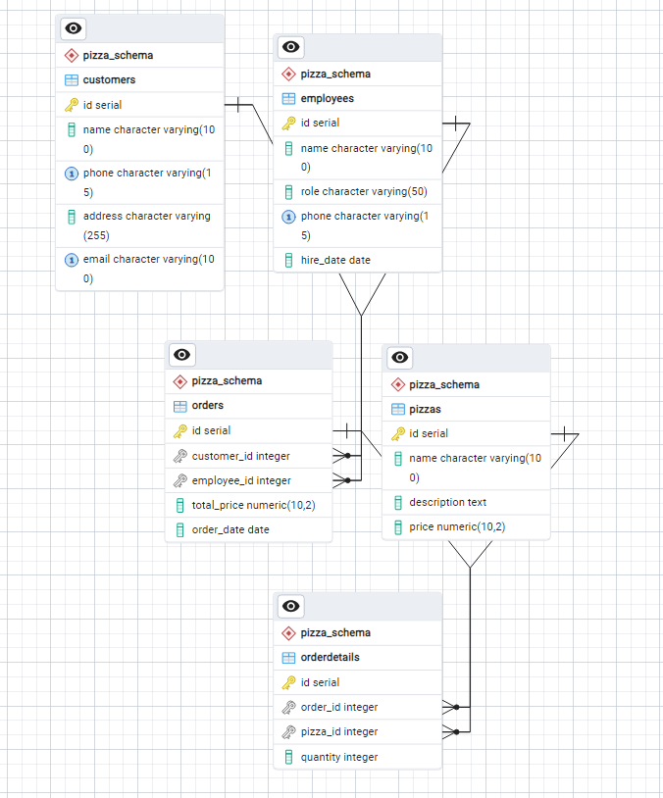

Связь Python и БД в PostgreSQL:

1. Добавление библиотеки: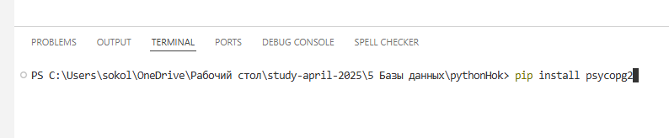
2. Проверка подключения: 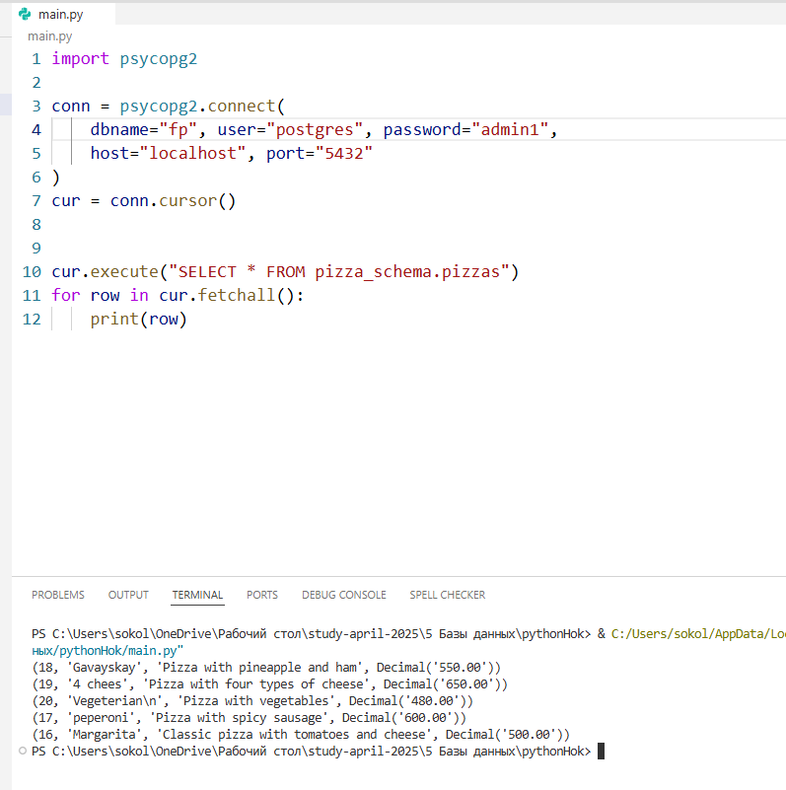

Создание таблицы location:

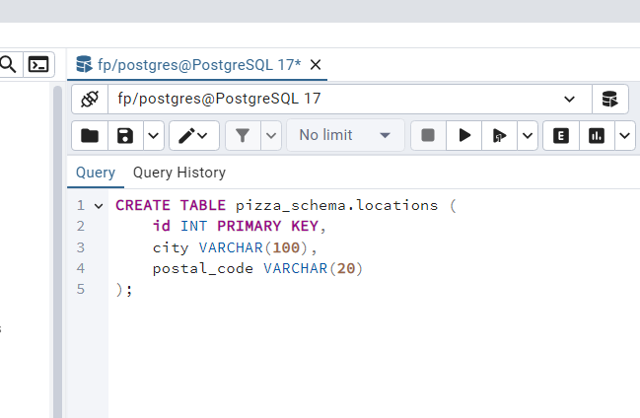

Заполнение таблицы:

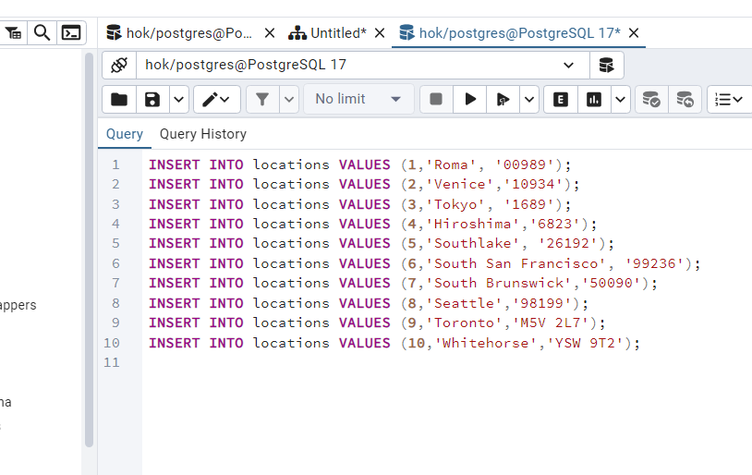

Добавление связи с таблицей:

Добавляем связь между employees и location:

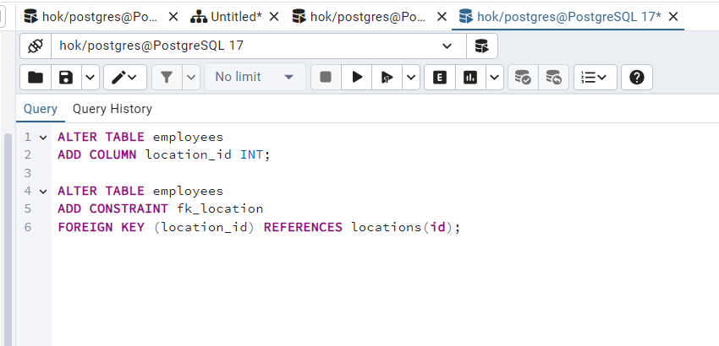

Т.к. связь создана, можно добавить данные (для связи, а именно location_id):

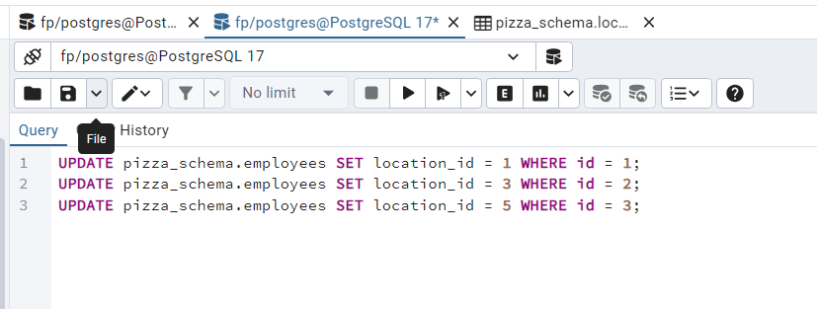

Обновленная схема данных:

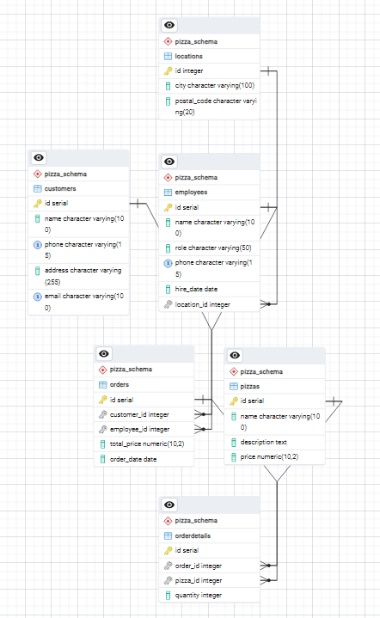

Запросы SELECT:

1. Запрос на выборку всех пицц (проверка):

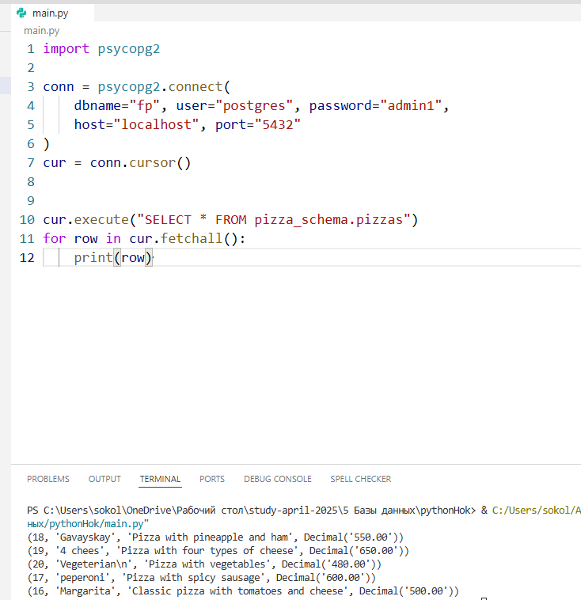

1. Запрос на выборку сотрудников с фамилией из более чем одного слова:

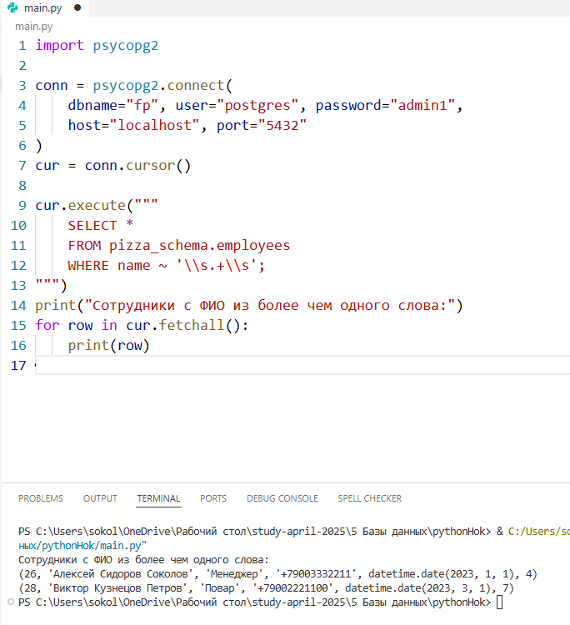

Пояснение: регулярное выражение \s.+\s ищет имена, содержащие как минимум два пробела (то есть минимум три слова).

1. Вывод количества менеджеров:

Таблица:

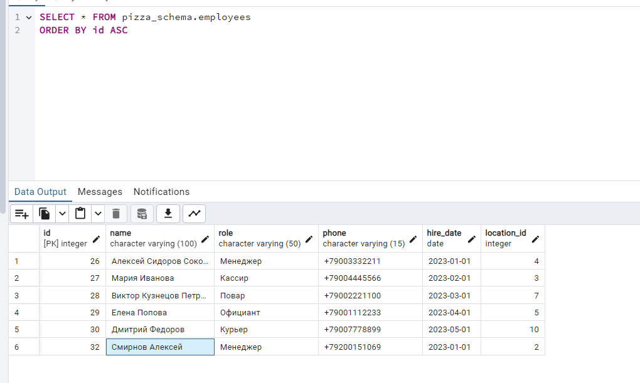

Запрос:

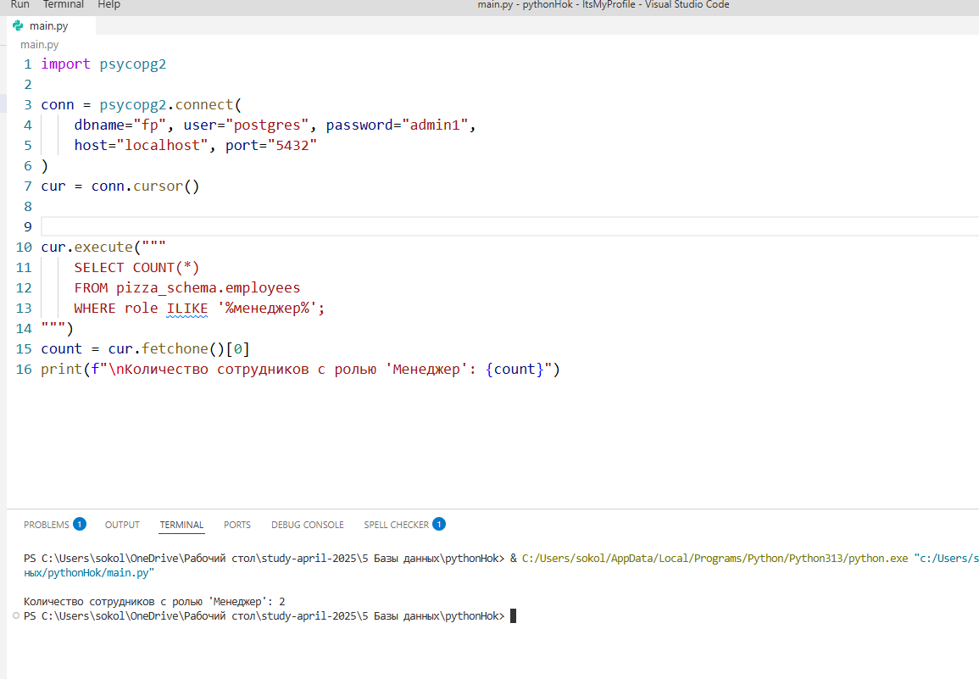

1. Количество сотрудников по городам (используя таблицу locations):

Таблица:

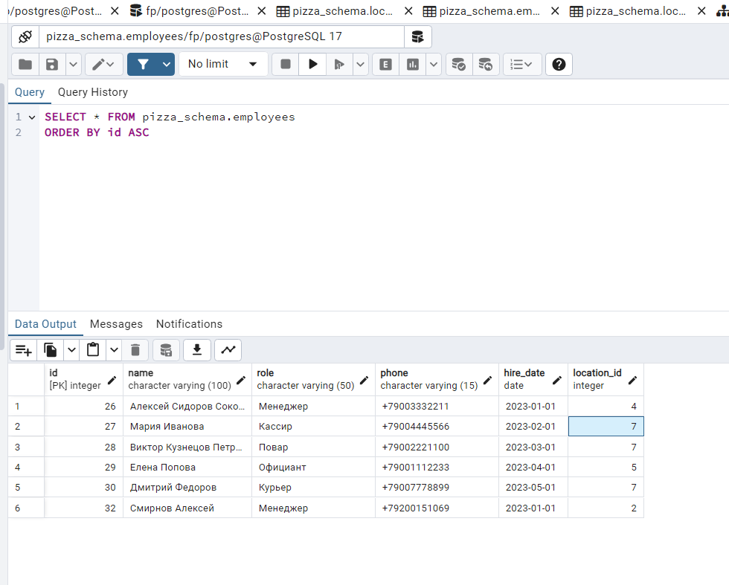

Запрос:

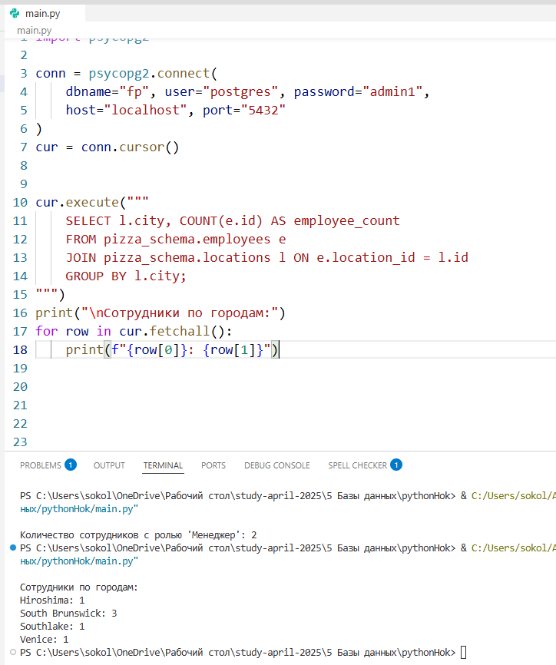

# 3 Выводы

В ходе выполнения работы была настроена связь между Python и базой данных PostgreSQL с помощью библиотеки psycopg2. Выполнены три SQL-запроса:

1. Найден сотрудник с ФИО, содержащим более одного слова (с использованием регулярного выражения).
2. Определено количество сотрудников с должностью, включающей слово «Менеджер».
3. Получено распределение сотрудников по городам через объединение таблиц employees и locations.

Запросы успешно выполняются из Python-скрипта, демонстрируя работу с фильтрацией, агрегацией и связями между таблицами.